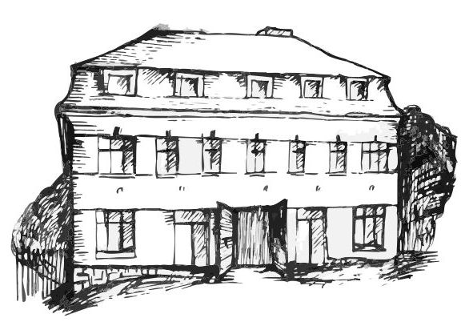 | Stacionář sv. Anežky České  pro seniory  Farní charita Beroun  Dům Charity, Cajthamlova 169, 266 01 Beroun | 
program
29. července – 2. SRPNA 2013

pondělí 29. 7. • 10,00 h – cvičení s masážními míčky
• 10,30 h – procvičování kognitivních funkcí (paměť, soustředěnost, řeč – slovní zásoba, logické myšlení, vizuálně-prostorová orientace)
• 11,30 h – co je nového, čtení tisku, křížovka
• 13,30 h – „Na slovíčko s paní vedoucí“ (půlhodinka s pí Veronikou Maslíkovou)
• 14,00 h – sportovní hry
úterý 30. 7. • 10,00 h – jednoduché cvičení na židlích
• 10,30 h – Malování hedvábných šátků
• 11,30 h – co je nového, čtení tisku, křížovka
• 13,30 h – Bingo + společenské hry
středa 31. 7. • 10,00 h – cvičení s masážními míčky
• 10,30 h – povídání a bystření paměti na téma „Galanterie“ (2. 8. Den suchého zipu)
• 11,30 h – co je nového, čtení tisku, křížovka
• 13,30 h – výlet
• 13,30 h – výroba látkových panenek
čtvrtek 1. 8. • 10,00 h – jednoduché cvičení na židlích
• 10,30 h – povídání a bystření paměti na téma „Srpen“
• 11,30 h – co je nového, čtení tisku, křížovka
• 13,30 h – angličtina
• 14,00 h – pečení na kavárničku
pátek 2. 8. • 10,00 h – cvičení s masážními míčky
• 10,30 h – společenské hry
• 11,30 h – co je nového, čtení tisku, křížovka
• 13,30 h – „Sladká kavárnička“ (příjemné posezení u šálku kávy či čaje)
Tučně zvýrazněné akce jsou pro seniorskou veřejnost zdarma. Prosíme, potvrďte účast telefonicky (313 030 432), kapacita je omezená. Děkujeme za pochopení.

